THƯ MỤC
GIỚI THIỆU SÁCH PHÁP LUẬT
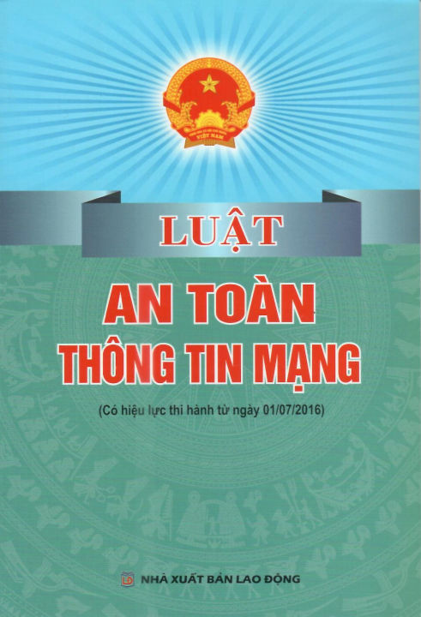 | 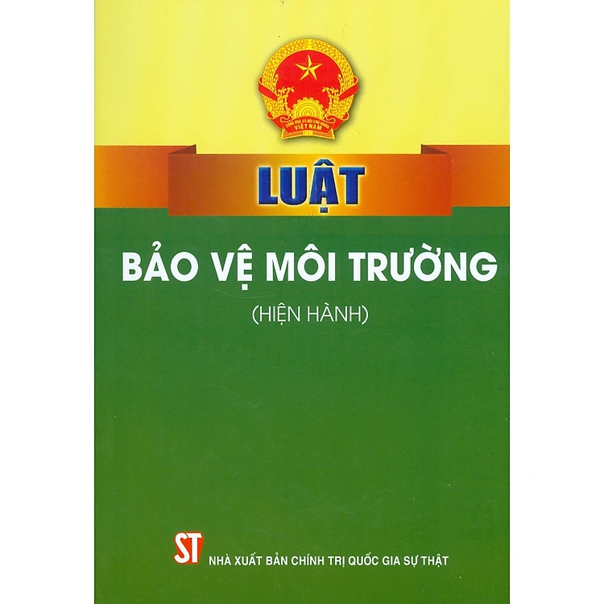
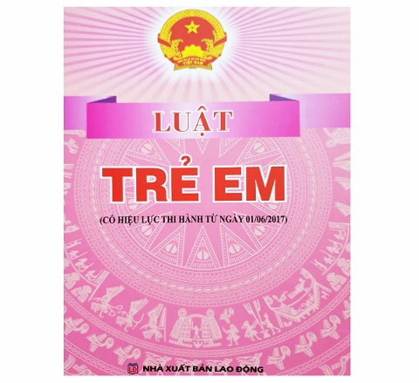 | 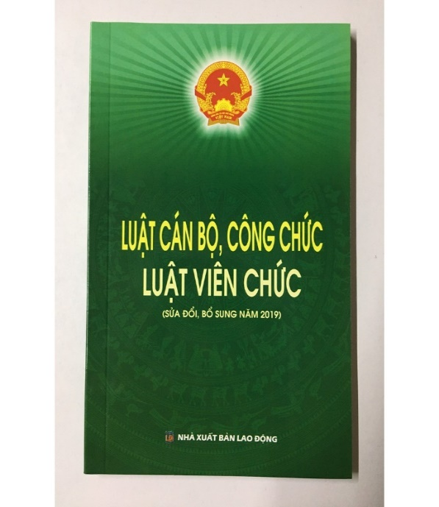

MỤC LỤC

TT | NỘI DUNG | TRANG
1 | Mục lục | 2
2 | Lời giới thiệu | 3
3 | Nội dung thư mục | 5
4 | Bảng tra tên sách | 11

PHẦN I: LỜI GIỚI THIỆU
Các thầy, cô giáo và các em học sinh thân mến !
Việc xây dựng Tủ sách pháp luật trong trường học là một trong các hình thức, biện pháp giúp tăng cường phổ biến giáo dục pháp luật và thực hiện dân chủ ở cơ sở. Đồng thời nhằm trang bị kiến thức pháp luật cho CBVC và học sinh, là một công cụ hữu ích hỗ trợ trong việc tìm hiểu pháp luật, áp dụng pháp luật trong hoạt động quản lý điều hành của nhà nước cũng như nâng cao hiểu biết, ý thức chấp hành pháp luật cho tất cả mọi người. Việc xây dựng, quản lý, khai thác tủ sách pháp luật rất cần thiết, góp phần nâng cao trình độ hiểu biết pháp luật của CBVC và học sinh. Là phương tiện cung cấp tư liệu cho cán bộ ở cơ sở nghiên cứu sử dụng, giải quyết công việc.
Nhằm giúp cho CBVC và học sinh dễ dàng tìm hiểu những kiến thức về pháp luật, thư viện nhà trường đã dựa trên danh mục Tủ sách Pháp luật hiện có, chọn lọc một số tên sách mới, cần thiết để biên soạn “Thư mục chuyên đề sách Pháp Luật” giới thiệu đến đông đảo bạn đọc trong nhà trường.
Cấu trúc thư mục gồm 3 phần:
- Phần I: Lời nói đầu
- Phần II: Nội dung thư mục
- Phần III: Bảng tra tên sách
Trong quá trình biên soạn thư mục sẽ không tránh khỏi những thiếu sót, tôi rất mong sự đóng góp ý kiến chân thành của các thầy, cô giáo và các độc giả để bản thư mục được hoàn thiện hơn.
Để cho bạn đọc tìm sách dễ dàng, nhanh chóng CBTV đã sắp xếp tài liệu theo thứ tự chữ cái tên sách và ở cuối trang có phần mục lục.
Hy vọng bản thư mục này sẽ đem lại cho quý thầy cô giáo cùng các em học sinh những điều bổ ích và lý thú, giúp cho các em có thêm nhiều kinh ghiệm về kỹ năng sống.
Để tìm hiểu sâu hơn về các cuốn sách, xin mời quý thầy cô giáo cùng toàn thể các em học sinh hãy tìm đọc tại Thư viện nhà trường.
Vật Lại, ngày 6 tháng 11 năm 2023
CÁN BỘ THƯ VIỆN

Chu Thị Hoa

PHẦN II: NỘI DUNG THƯ MỤC
1. Bộ luật hình sự hiện hành (Bộ luật năm 2015, sửa đổi, bổ sung năm 2017)
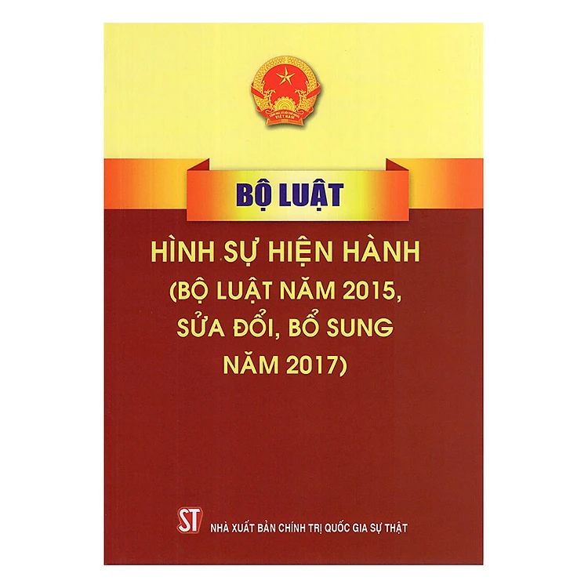 | Bộ luật hình sự hiện hành (Bộ luật năm 2015, sửa đổi, bổ sung năm 2017).-H.: NXB Chính trị Quốc gia sự thật, 2018.-495tr.;21cm

Bộ luật Hình sự được xây dựng và ban hành nhằm bảo vệc hủ quyền quốc gia, an ninh của đất nước, bảo vệ chế độ xã hội chủ nghĩa , quyền con người, quyền công dân, bảo vệ quyền bình đẳng giữa đồng bào các dân tộc, bảo vệ lợi ích của Nhà nước, tổ chức, bảo vệ trật tự của pháp luật, chống mọi hành vi phạm tội; giáo dục mọi người ý thức tuân theo pháp luật, phòng ngừa và đấu tranh tội phạm,
2. Bộ luật lao động năm 2019
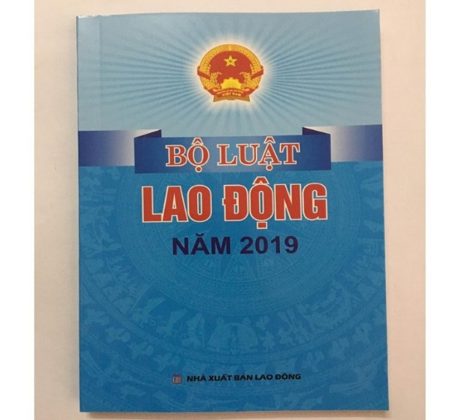 | Bộ luật lao động năm 2019/.-H.: NXB lao động, 2020.-191tr.;19cm.
Bộ luật Lao động bao gồm 17 chương, 220 điều. Bộ luật Quy định tiêu chuẩn lao động; quyền, nghĩa vụ, trách nhiệm của người lao động, người sử dụng lao động, tổ chức đại diện người lao động tại cơ sở, tổ chức đại diện người sử dụng lao động trong quan hệ lao động và các quan hệ khác liên quan trực tiếp đến quan hệ lao động; quản lý nhà nước về lao động.

3. Luật an toàn thông tin mạng (Có hiệu lực thi hanh từ ngày 01/07/2016)
Luật an toàn thông tin mạng (Có hiệu lực thi hanh từ ngày 01/07/2016).-H.: NXB Lao động, 2016.-56tr.;19cm

Luật này quy định về hoạt động an toàn thông tin mạng, quyền, trách nhiệm của cơ quan, tổ chức, cá nhân trong việc bảo đảm an toàn thông tin mạng; mật mã dân sự; tiêu chuẩn, quy chuẩn kỹ thuật về an toàn thông tin mạng; kinh doanh trong lĩnh vực an toàn thông tin mạng; phát triển nguồn nhân lực an toàn thông tin mạng; quản lý nhà nước về an toàn thông tin mạng.
Luật này áp dụng đối với cơ quan, tổ chức, cá nhân Việt Nam, tổ chức, cá nhân nước ngoài trực tiếp tham gia hoặc có liên quan đến hoạt động an toàn thông tin mạng tại Việt Nam.
4. Luật BHXH (sửa đổi bổ sung năm 2015, 2018, 2019)
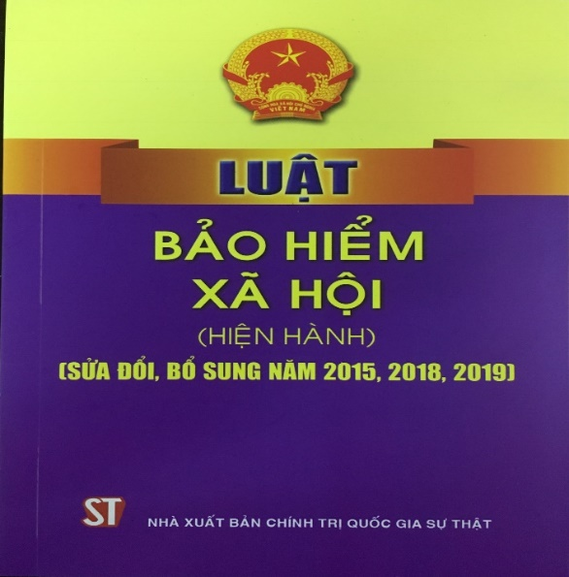 | Luật BHXH (sửa đổi bổ sung năm 2015, 2018, 2019).-H.: NXB Chính trị quốc gia sự thật, 2020.-90tr.;19cm
Cuốn sách gồm 9 chương, 125 điều. Nội dung luật BHCH mà cuốn sách cung cấp là văn bản hợp nhất của Luật bảo hiểm xã hội được Quốc hội khóa XIII, kỳ họp thứ 8 thông qua ngày 20/11/2014, có hiệu lực thi hành từ ngày 01/01/2016.

5. Luật bảo vệ môi trường
Luật bảo vệ môi trường.-H.: NXB chính trị Quốc gia Sự thật, 2020.-145tr.;19cm

Luật đặt ra các tiêu chuẩn, quy chuẩn môi trường nhằm thực hiện mục tiêu bảo đảm người dân Việt Nam được hưởng chất lượng môi trường ngang bằng với các nước trên thế giới và cũng hài hòa với quy định của quốc tế để góp phần thực hiện các cam kết quốc tế của Việt Nam về bảo vệ môi trường, ứng phó với biến đổi khí hậu.
6. Luật cán bộ, công chức luật viên chức (sửa đổi, bổ sung năm 2019)
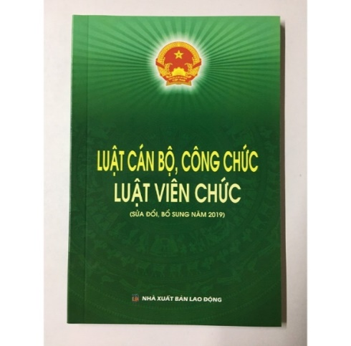 | Luật cán bộ, công chức luật viên chức (sửa đổi, bổ sung năm 2019).-H.: NXB Lao động, 2020.-155tr.;19cm

Nội dung cuốn sách là Luật Cán bộ, công chức số 22/2008/QH12 ngày 13 tháng 11 năm 2008 của Quốc hội, có hiệu lực kể từ ngày 01 tháng 01 năm 2010, được sửa đổi bổ sung bởi:
Luật số 52/2019/QH14 ngày 25 tháng 11 năm 2019 của Quốc hội sửa đổi, bổ sung một số điều của Luật Cán bộ, công chức và Luật Viên chức, có hieeujl ực kể từ ngày 01 tháng 07 năm 2020.
Cuốn sách giúp bạn đọc tiện tra cứu, tìm hiểu, áp dụng pháp luật về viên chức.

7. Luật đất đai (Hiện hành) (Sửa đổi, bổ sung năm 2018)
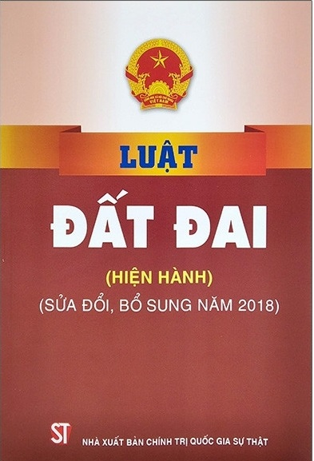 | Luật đất đai/.-H.: NXB Chính trị Quốc gia, 2008.-174tr.;19cm

Cuốn sách gồm 14 chương, 212 điều, quy định về chế độ sở hữu đất đai, quyền hạn và trách nhiệm của Nhà nước đại diện chủ sở hữu toàn dân về đất đai và thống nhất quản lý về đất đai, chế độ quản lý và sử dụng đất đai quyền và nghĩa vụ của người sử dụng đất đối với đất đai thuộc lãnh thổ của nước Cộng hòa xã hội chủ nghĩa Việt Nam.
8. Luật giáo dục
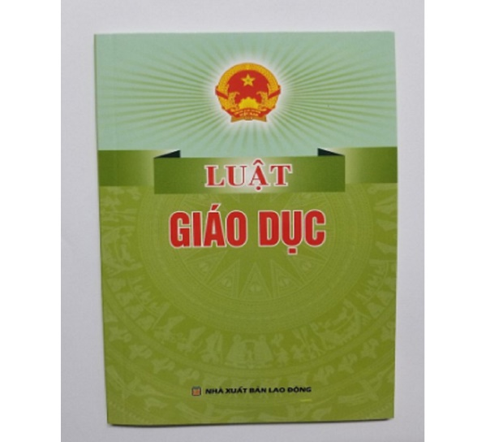 | Luật giáo dục/.-H.:NXB Lao động, 2021.-99tr.;19cm
Luật gồm 9 chương ,11 điều, quy định về hệ thống giáo dục quốc dân; tổ chức, hoạt động, nhiệm vụ, quyền hạn của các cơ sở giáo dục ; nhiệm vụ, quyền hạn, tiêu chuẩn, chính sách đối với nhà giáo, người học; quản lí nhà nước về giáo dục; trách nhiệm của cơ quan tổ chức, cá nhân, liên quan đến hoạt động giáo dục; đầu tư và tài chính trong giáo dục.

9. Luật giao thông đường bộ hiện hành (Sửa đổi bổ sung năm 2018, 2019)
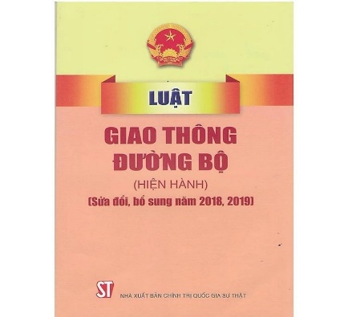 | Luật giao thông đường bộ hiện hành (Sửa đổi bổ sung năm 2018, 2019)/.-H.:NXB Chính trị Quốc gia sự thật, 2022.-90tr.;19cm

Luật Giao thông đường bộ (hiện hành) (sửa đổi, bổ sung năm 2018, 2019) gồm 8 chương, 89 điều, quy định về quy tắc giao thông đường bộ; kết cấu hạ tầng giao thông đường bộ; phương tiện và người tham gia giao thông đường bộ; vận tải đường bộ và quản lý nhà nước về giao thông đường bộ.
Đây là văn bản được nhất thể hóa từ Luật Giao thông đường bộ năm 2008 (được Quốc hội khóa XII, kỳ họp thứ 4 thông qua ngày 13/11/2008, có hiệu lực thi hành từ ngày 01/7/2009); Luật sửa đổi, bổ sung một số điều của 37 luật có liên quan đến quy hoạch (được Quốc hội khóa XIV, kỳ họp thứ 6 thông qua ngày 20/11/2018) và Luật Phòng, chống tác hại của rượu, bia (được Quốc hội khóa XIV, kỳ họp thứ 7 thông qua ngày 14/6/2019), giúp bạn đọc thuận tiện tra cứu, tham khảo và áp dung pháp luật.
10. Luật trẻ em (có hiệu lực thi hành từ ngày 01/06/2017)
Luật trẻ em (có hiệu lực thi hành từ ngày 01/06/2017)/.-H.: NXB lao động, 2016.-86tr.;19cm.

Luật trẻ em số 102/2016/QH13 quy định về quyền, bổn phận của trẻ em; nguyên tắc biện pháp bảo đảm thực hiện quyền trẻ em; trách nhiệm của cơ quan, tổ chức, cơ sở giáo dục, gia đình, cá nhân trong việc thực hiện quyền và bổn phận của trẻ em. Luật trẻ em mới nhất ban hành vào ngày 05/4/2016 và có hiệu lực thi hành 01/06/2017 bao gồm có tất cả 7 chương và 106 điều luật.
Khi xây dựng chính sách, pháp luật tác động đến trẻ em, phải xem xét ý kiến của trẻ em và của cơ quan, tổ chức có liên quan; đảm bảo lồng ghép các mục tiêu, chỉ tiêu về trẻ em trong quy hoạch, kế hoạch phát triển kinh tế - xã hội quốc gia, ngành và địa phương
Nhà nước bảo đảm nguồn lực thực hiện mục tiêu, chỉ tiêu về trẻ em tỏng quy hoạch, kế hoạch phát triển kinh tế - xã hội quốc gia, ngành và địa phương; ưu tiên trí nguồn lực để bảo vệ trẻ em, bảo đảm thực hiện quyền trẻ em.

PHẦN III: BẢNG TRA TÊN SÁCH
STT | TÊN SÁCH | TRANG
1 | Bộ luật hình sự hiện hành | 5
2 | Bộ luật lao động | 5
3 | Luật an toàn thông tin mạng | 6
4 | Luật bảo hiểm xã hội | 6
5 | Luật bảo vệ môi trường | 7
6 | Luật cán bộ công chức, viên chức | 7
7 | Luật đất đai | 8
8 | Luật giáo dục | 8
9 | Luật giao thông đường bộ | 9
10 | Luật trẻ em | 9

